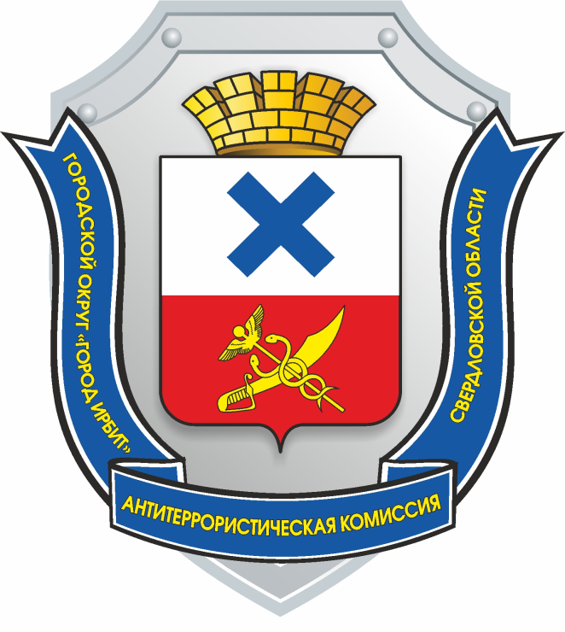

ДОКЛАД

председателя антитеррористической комиссии Городского округа «город Ирбит» Свердловской области

Терроризм — это крайнее проявление экстремизма: взрывы, поджоги, организация аварий, вывод из строя жизнеобеспечивающих объектов, создающих опасность гибели людей, захват и уничтожение заложников.
Терроризм несет в себе опасность не только крайне негативными конкретными последствиями, но и нарушением психологического баланса в обществе, порождением всеобщей тревожности и страха, ожидания угрозы, дестабилизацией общественной жизни.
Потенциальными объектами террористических устремлений могут стать как граждане, так и места массового пребывания людей, объекты недвижимости, транспорта. Профилактика экстремизма и терроризма - одно из важных направлений в деятельности органов местного самоуправления Городского округа «город Ирбит» Свердловской области.
По результатам мониторинга состояния политических, социально экономических и других процессов, оказывающих влияние на ситуацию в области противодействия терроризму за III квартал 2022 г., Управление образованием Городского округа «город Ирбит» Свердловской области проведены мероприятия:
По профилактике наркомании, алкоголизма:
тематических уроков - 25;
индивидуальных/ групповых бесед - 0/56;
акции, т.ч. с участием волонтеров - 4;
родительских собраний - 21;
единых дней профилактики - 5;
спортивных мероприятий - 19.
По профилактика экстремизма:
лекций - 0
тематических уроков - 117;
индивидуальных/ групповых бесед - 0/32;
акции, т.ч. с участием волонтеров – 2;
родительских собраний - 12;
единых дней профилактики - 2;
спортивных мероприятий - 15.
По гармонизации межнациональных отношений:
лекций - 0;
тематических уроков - 143;
индивидуальных/ групповых бесед - 0/68;
акции – 0;
родительских собраний - 5;
спортивных мероприятий - 12.
По профилактике вич – инфекций:
лекций - 0;
тематических уроков - 36;
индивидуальных/ групповых бесед - 0/0;
родительских собраний - 0;
единых дней профилактики - 11;
спортивных мероприятий - 11.
По профилактике правонарушений и правовому просвещению и правовому информированию:
лекций - 0;
тематических уроков - 164;
индивидуальных/ групповых бесед - 0/120;
акции – 9;
родительских собраний - 6;
единых дней профилактики - 5;
спортивных мероприятий - 17.
По пропаганде здорового образа жизни:
лекций - 0;
тематических уроков - 273;
индивидуальных/групповых бесед - 0/135;
акции, т.ч. с участием волонтеров - 5;
родительских собраний - 16;
единых дней профилактики - 6;
спортивных мероприятий - 49.
Конкурсы, викторины, военно-спортивные игры:
8 мероприятий с охватом участников в 5510 человек.
По данным Управления культуры физической культуры и спорта Городского округа «город Ирбит» Свердловской области проведено 34 различных спортивных, культурно-массовых мероприятий с охватом 13 405 человек, с учётом просмотров онлайн-трансляций.
25 октября 2022 года проведены объектовые тренировки с органами местного самоуправления по отработке мероприятий при установлении на территории Городского округа «город Ирбит» Свердловской области повышенного «синего» уровня террористической опасности, в соответствии с планом, разработанным на основании Указа Президента Российской Федерации от 14 июня 2012 года № 851 «О порядке установления уровней террористической опасности, предусматривающих принятие дополнительных мер по обеспечению безопасности личности, общества и государства».
Социальная обстановка:
Уровень регистрируемой безработицы на 01.10.2022г. составлял 2,39%.
Коэффициент миграционной убыли (на 1000 человек среднегодового населения) по состоянию на 01.03.2022 составлял: 0,2.
По данным МО МВД России «Ирбитский» на территории Городского округа «город Ирбит» Свердловской области проживает 85 иностранных граждан, из них 22 по разрешению на временное проживание, 63 по виду на жительство.
23.12.2022г. в актовом зале администрации Городского округа «город Ирбит» Свердловской области, в соответствии с планом работы антитеррористической комиссии Городского округа «город Ирбит» Свердловской области на 2022 год, проведено заседание антитеррористической комиссии с рассмотрением следующих вопросов:
1. О ходе исполнения органами местного самоуправления решений региональной антитеррористической комиссии, антитеррористической комиссии ГО г. Ирбит и реализации Комплексного плана.
2. О выполнении требований к АТЗ объектов (территорий), а также мест массового пребывания людей, предусмотренных федеральными законами и нормативными правовыми актами Российской Федерации.
3. Об эффективности исполнения органами местного самоуправления ГО г. Ирбит мероприятий Комплексного плана.
4. О результатах реализации муниципальных планов и программ в области противодействия терроризму.
5. О мерах по предотвращению террористических угроз на территории Городского округа «город Ирбит» Свердловской области, в том числе в период подготовки и проведения массовых общественно-политических, культурных и иных мероприятий.
6. О результатах деятельности антитеррористической комиссии в ГО города Ирбита в 2022 году, основных задачах и утверждении плана работы АТК на 2023 год.
Докладчиками выступали: Начальник МО МВД «Ирбитский», начальник отдела гражданской защиты и общественной безопасности администрации Городского округа «город Ирбит» Свердловской области, методист МКУ Городского округа «город Ирбит» Свердловской области «Центр системы образования», начальник Управления культуры, физической культуры и спорта Городского округа «город Ирбит» Свердловской области.
Комиссией приняты решения:
Начальнику отдела гражданской защиты и общественной безопасности администрации Городского округа «город Ирбит» Свердловской области:
- обеспечить доведение Комплексного плана Свердловской области по противодействию идеологии терроризма на 2023 год до членов антитеррористической комиссии и органов местного самоуправления Городского округа «город Ирбит» Свердловской области;
- организовать проведение тренировок по отработке практических навыков сотрудников Управления образованием Городского округа «город Ирбит» Свердловской области и сотрудников частных охранных предприятий и организаций по действиям при угрозе совершения террористического акта на объектах организаций, подведомственных Управлению образованием Городского округа «город Ирбит» Свердловской области, не включенных в график Тренировок проведенных в 2022 году;
- перед празднично-выходными днями посвященными празднованию Нового 2023 года обеспечить направление писем в муниципальные учреждения и организации с рекомендациями председателя антитеррористической комиссии Городского округа «город Ирбит» Свердловской области о дополнительных мерах по профилактике терроризма.
Начальнику Управления образованием Городского округа «город Ирбит» Свердловской области, начальнику Управления культуры, физической культуры и спорта Городского округа «город Ирбит» Свердловской области :
- обеспечить разработку графиков проведения учений и тренировок на 2023г. в подведомственных учреждениях и организациях;
- обеспечить разработку положения о пропускном и внутриобъектовом режимах в подведомственных учреждениях и организациях.
- организовать подготовку и обеспечить направление (один раз в полугодие) в антитеррористическую комиссию Городского округа «город Ирбит» Свердловской области отчетов о ходе выполнения мероприятий Комплексного плана Свердловской области в соответствии с установленной формой отчетных документов.
Директору муниципального унитарного предприятия Городского округа «город Ирбит» Свердловской области «Водоканал-Сервис» организовать обучающие мероприятия по подготовке должностных лиц (работников) по вопросам работы со служебной информацией ограниченного распространения.

Глава Городского округа «город Ирбит»
Свердловской области, председатель
антитеррористической комиссии Н.В. Юдин

